

**Facultad de Tecnologías Educativas**

**Desarrollo de un mercado de datos para el movimiento de estudiantes en el Sistema de Gestión Académica XAUCE AKADEMOS para el MINED**

Trabajo de diploma para optar por el título de   
Ingeniero en Ciencias Informáticas

**Autor:** Joel Alejandro Valdespino Matos

**Tutor(es):**

MSc. Juana Elena Acosta García

Ing. Alenys Rivero Nápoles

La Habana, junio del 2024

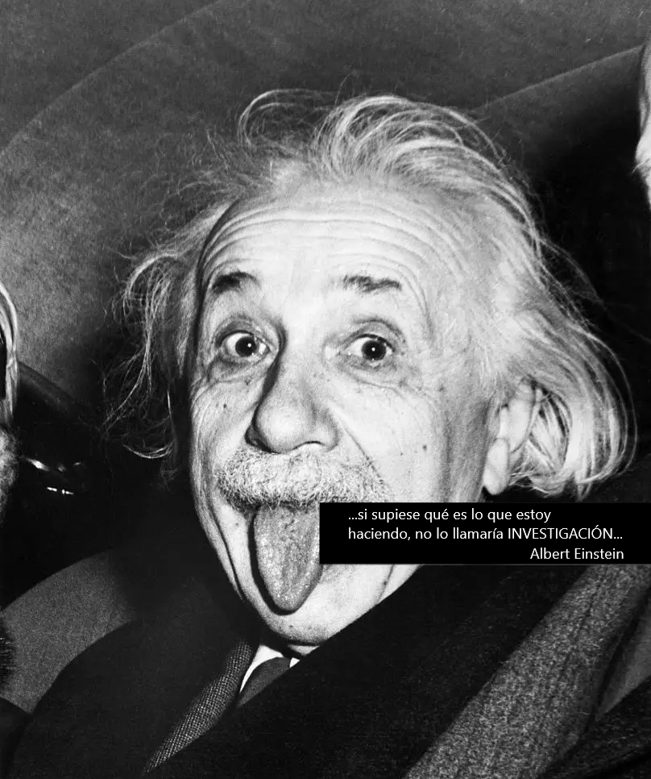

**DECLARACIÓN DE AUTORÍA**

El autor del trabajo Joel Alejandro Valdespino Matos con CI: 99090722768 de diploma con título ***“Desarrollo de un mercado de datos para el movimiento de estudiantes en el Sistema de Gestión Académica XAUCE AKADEMOS para el MINED”*** concede a la Universidad de las Ciencias Informáticas los derechos patrimoniales de la investigación, con carácter exclusivo. De forma similar se declara como único autor de su contenido. Para que así conste firma la presente a los ___ días del mes de ______________ del año ______.

|  |
| --- |
| **Joel Alejandro Valdespino Matos** |
| _______________________  Firma del Autor |
| **MSc. Juana Elena Acosta García** |
| ______________________  Firma del Tutor |
| **Ing. Alenys Rivero Nápoles** |
| ______________________  Firma del Tutor |

**DATOS DE CONTACTO**

1. **MSc. Juana Elena Acosta García** [juana@uci.cu](mailto:juana@uci.cu)
2. Máster en Ciencias de la Educación y Profesora Auxiliar, graduada de Licenciatura en Matemática en el Instituto Superior Pedagógico Capitán Silverio Blanco en 1985. Actualmente es profesora jubilada y recontratada y se desempeña en el cargo de Metodóloga en la Facultad de Tecnologías Educativas en la Universidad de Ciencias Informáticas, posee más de 40 años de experiencia docente.
3. **Ing. Alenys Rivero Nápoles** alenysrn@uci.cu
4. Graduada de Ingeniera en Ciencias Informáticas de la Universidad de las Ciencias Informáticas. Se desempeña como profesora de dicha universidad, específicamente del Departamento de Matemática. Ha impartido asignaturas como Ingeniería de Software, Cálculo Diferencial Integral y Álgebra Lineal.

**DEDICATORIA**

A todos aquellos que, con su apoyo y aliento, han hecho posible la culminación de este trabajo. Su constante motivación y confianza han sido el motor que me impulsó a alcanzar esta meta.**AGRADECIMIENTOS**

Quiero expresar mi sincero agradecimiento a todos los docentes y profesores que, con su conocimiento y dedicación, contribuyeron a mi formación académica. También agradezco a mis compañeros de estudios, cuyo apoyo y motivación fueron fundamentales en este proceso.

**RESUMEN**

Son numerosos los instrumentos que generan un conjunto cada vez mayor de información. Los centros educativos como organizaciones, necesitan pulir la toma de decisiones relacionada a los procesos que desarrollan, por lo que han reforzado la investigación científica como opción para extender el uso de los datos que gestionan. La presente investigación surge por la necesidad de gestionar toda la información que generan el sistema académico XAUCE AKADEMOS desarrollado en la Universidad de las Ciencias Informáticas utilizado por el Ministerio de Educación, donde se recopilan los datos relacionados con el sistema académico nacional y todas las instituciones que a este pertenecen, con el objetivo de establecer un repositorio de mercado de datos que guarde la información de manera estandarizada, centralizada y que esté fácilmente disponible para su consulta y posterior análisis.

Para lograr este propósito, se llevó a cabo una investigación de las tecnologías que hacen posible el almacenamiento de grandes volúmenes de datos, así como la metodología para la creación de almacenes de datos. Posteriormente, se definieron las herramientas necesarias para construir el sistema y se documentó el proceso de análisis, diseño e implementación de los subsistemas de almacenamiento, con el objetivo de garantizar que el producto final satisfaga las necesidades del cliente.

**Palabras clave:** almacén de datos, análisis, toma de decisiones.

**SUMMARY**

There are numerous tools that generate an increasing amount of information. Educational centers, as organizations, need to polish the decision making related to the processes they develop, so they have strengthened scientific research as an option to extend the use of the data they manage. This research arises from the need to manage all the information generated by the academic system XAUCE AKADEMOS, developed at the University of Computer Sciences and used by the Ministry of Education, where data related to the national academic system and all the institutions that belong to it are collected, with the objective of creating a Data Warehouse repository that stores the information in a standardized, centralized and easily accessible way for consultation and subsequent analysis.

In order to achieve this goal, a study was carried out on the technologies that allow the storage of large volumes of data, as well as on the methodology for creating data warehouses. Subsequently, the tools needed to build the system were defined and the process of analysis, design and implementation of the storage subsystems was documented, with the aim of ensuring that the final product meets the client's needs.

**Keywords**: analysis, data warehouse, decision making.

**INDICE**

INTRODUCCIÓN 1

CAPÍTULO 1: Fundamentos teóricos relacionados con los mercados de datos 7

1.1 Mercado de datos 7

1.1.1 Características de los mercados de datos 7

1.1.2 Arquitectura del mercado de datos 8

1.1.3 Modelo multidimensional de los mercados de datos 9

1.2 Sistemas similares 10

1.2.1 Metodologías para el diseño e implementación de un MD 12

Selección de la metodología 15

1.3 Herramientas y tecnologías utilizadas 15

1.3.1 Herramienta para el modelado 16

1.3.2 Lenguaje de programación 16

1.3.3 Pentaho Data Integration (PDI) 17

1.3.4 Visual Studio Code 17

1.3.5 Sistema Gestor de Base de Datos 17

1.3.6 Herramienta de Visualización 18

1.3.7 Herramienta de Prueba 18

Conclusiones del capítulo 19

CAPÍTULO 2: Analisis, diseño e implementacion del Almacen de Datos 20

2.1 Análisis de requerimientos 20

2.2 Análisis de los OLTP 22

2.2.1 Hechos e indicadores 23

2.2.2 Mapeo 25

2.2.3 Granularidad 25

2.2.4 Modelo conceptual ampliado 26

2.3 Modelo lógico del MD 27

2.3.1 Tipología 27

2.3.2 Tablas de Dimensiones 28

2.3.3 Tablas de Hechos 30

2.3.4 Uniones 31

2.4 Integración de datos 32

2.4.1 Carga inicial 32

2.4.2 Actualización 35

Conclusiones del capítulo 35

CAPÍTULO 3: Prueba del Mercado de datos para el Sistema de Gestión Académica XAUCE AKADEMOS. 37

3.1 Estándares de codificación 37

3.2 Pruebas aplicadas al mercado de datos 38

3.3 Conclusiones del capítulo 43

Conclusiones 44

Recomendaciones 45

Referencias Bibliograficas Revisar que toda este en la misma letra y tamaño, así como justificar los párrafos 46

Anexos 48

Resultados de las Pruebas 48

**INDICE DE TABLAS**

**Tabla 1** *Análisis de sistemas homólogos* 19

**Tabla 2** *Indicadores y perspectivas* 28

**Tabla 3** *Hechos e indicadores* 30

**INDICE DE FIGURAS**

**Figura *1*** *Arquitectura general de un almacén de datos* 8

**Figura 2** *Fases Metodología Hefesto* 13

**Figura 3** *Ciclo de vida de la Metodología de Desarrollo para Proyectos de Almacenes de Datos* 14

**Figura 4** *Modelo conceptual.* 22

**Figura 5** *Modelo conceptual ampliado* 27

**Figura 6** *Esquema en estrella.* 28

**Figura 7** *Dimensión: dim_motivo* 29

**Figura 8** *Dimensión: dim_tiempo* 30

**Figura 9** *Diseño de la tabla de hechos* 31

**Figura 10** *Uniones* 31

**Figura 11** Muestra del estándar de codificación empleado para las consultas SQL 33

**Figura 12** Proceso ETL principal para la carga inicial del MD 34

**Figura 13** Sentencia SQL principal para cargar la tabla de hechos 36

**Figura 14** *Resultados de prueba de integridad referencial a la tabla: dim_tiempo* 38

**Figura 15** *Resultados de prueba de integridad de entidad* 39

**Figura 16** *Resultados prueba de carga con 100 usuarios* 40

**Figura 17 No se vé nada de la figura**  *Resultados de las pruebas de carga y estrés* 42

**Figura 18** *Resultados de prueba de integridad referencial a la tabla: dim_motivo.* 48

**Figura 19** *Resultados prueba de carga con 1000 usuarios* 48

**Figura 20** *Resultados prueba de carga con 2500 usuarios* 49

# INTRODUCCIÓN

Las Tecnologías de la Información y las Comunicaciones (TIC) generaron una revolución digital al derrumbar las barreras de espacio y tiempo que existían hace unos años, dando paso a una reinvención en la economía, la innovación y la competitividad mundial. Estas son el resultado de interacción de las telecomunicaciones y de la informática. Cuyo elemento más representativo es el ordenador y más específicamente el Internet. Las TIC han creado nuevas formas de comunicación, permitiendo mejorar el nivel de estas, lo que ha traducido esto a una reducción de costes y tiempo tanto en el mundo de los negocios como en la vida misma. Además, proporcionando una mayor comodidad y mejorando la calidad de vida de las personas (Ikusi, 2020).

La sorprendente cantidad de datos que se genera a diario por numerosas aplicaciones informáticas convierten su gestión eficiente en un desafío esencial. No obstante, la abundancia de información plantea la cuestión fundamental de, cómo organizar, almacenar y garantizar un acceso rápido y eficiente cuando más se necesita (Carrillo, 2013).

Disímiles sectores son los que llevan a cabo procedimientos de informatización de sus procesos de negocio y estos llegan a formar parte de su actuar diario, siendo de vital importancia realizar reportes y análisis estadísticos con determinada periodicidad. El sector educacional, que no queda atrás en adoptar las TIC en este creciente progreso tecnológico, implementando nuevos recursos que ponen de manifiesto la necesidad de reconceptualizar los procesos y modelos tradicionales de enseñanza, aprendizaje y gestión académica. Para ayudar al proceso docente se hace necesario la utilización de sistemas informáticos. Las herramientas implementadas a partir de este gran avance, como procesadores de texto, hojas de cálculo, bases de datos y software especializado, han aumentado enormemente la productividad en el trabajo. Debido a que ha automatizado tareas, facilitando el análisis de datos y mejorado la eficiencia en cada esfera social. Esto ha impulsado el crecimiento económico y la innovación que incide directamente en el sector educativo, ya que, aparte de mejorar todos los procesos del mismo, exige una mayor preparación de los estudiantes aumentando la competitividad en el sector laboral (*¿Qué es la ciencia de datos?*, 2023).

El uso de estas tecnologías se ha demostrado, principalmente en el tiempo de pandemia y confinamiento, que ha servido para evidenciar su utilidad, ya que brinda al estudiante la posibilidad de acceder a contenidos adicionales, materiales de apoyo y ritmos de aprendizaje adaptado a sus necesidades individuales. Además, facilita la comunicación e interacción entre docentes, estudiantes y toda la comunidad educativa. Permiten compartir recursos, realizar trabajos en equipo y debatir ideas de manera más ágil (Pichs Herrera & Ruiz, 2020).

Como alternativa para el proceso de gestión académica, se han desarrollado sistemas que controlan y organizan las actividades del proceso docente, lo que permite a los encargados tener un servicio automatizado de los elementos que intervienen en la labor académica, mitigar los riesgos que impone el dinamismo del proceso enfrentando de manera natural los cambios requeridos, adaptarse a nuevas condiciones, y brindar un papel activo a todos los involucrados en el proceso (Infante, 2019).

Cuba se proyecta a un futuro innovador, donde instituciones como la Universidad de Ciencias Informáticas (UCI) se encuentran inmersas en el desarrollo de sistemas para informatizar el proceso de gestión académica. La UCI, además de ser un centro de estudio universitario, presenta una infraestructura productiva con una red de centros de desarrollo de software. Dentro de esta red de centros se encuentra el Centro de Tecnologías para la Formación (FORTES) donde se desarrolla un Sistema de Gestión Académica cuyo nombre es XAUCE-AKADEMOS como alternativa para el Ministerio de Educación (MINED).

El Sistema de Gestión Académica XAUCE AKADEMOS es una herramienta multiplataforma que contribuye al perfeccionamiento de los procesos académicos de una institución. Su principal objetivo es almacenar y organizar los movimientos y registros de los estudiantes. El uso de esta herramienta permite el desarrollo coherente de una estrategia organizacional que articule todos los niveles de decisión presentes en los procesos universitarios. Todos los roles del proceso educativo están involucrados en el sistema, permitiendo el acceso a la información de forma segura en todos los niveles y facilitando la toma de decisiones (*XAUCE AKADEMOS 1.0 | Universidad de las Ciencias Informáticas*, 2019).

Actualmente el análisis de los datos que involucran estos procesos se lleva a cabo de manera manual, utilizando las hojas de cálculo en Excel para el análisis de información estadística. Este método pese a ser funcional, es engorroso y prolongado debido al volumen considerable de datos que deben ser revisados y procesados por el personal administrativo. Lo que provoca demoras innecesarias y errores como el añadido de información incorrecta por parte del personal calificado, debido al alto nivel de trabajo manual y la necesidad de estandarizar dicho proceso en los diferentes niveles de enseñanza. Así como el deber de humanizar en mayor medida el trabajo en esta área (Pérez Osorio, 2020). En estos momentos en el proceso llevado a cabo en el MINED presenta todas esas deficiencias y se ha evidenciado al analizar las necesidades del personal por medio de la observación.

Desde la implementación de XAUCE AKADEMOS, se ha establecido una base de datos, que centraliza los datos de todas las estructuras educativas del MINED en todo el país. Esta información es tanto de trabajadores docentes como no docentes, estudiantes, así como información referente a la institución.

Sin embargo, se ha identificado que este sistema no cuenta con una gestión de información estadística integrada. Actualmente, XAUCE AKADEMOS solo almacena los datos de las estructuras educacionales del país, y el análisis estadístico necesario se realiza de forma manual.

Este análisis estadístico de los datos convierte los datos sin procesar en información práctica, que incluye una serie de herramientas, tecnologías y procesos para encontrar tendencias y resolver problemas mediante los mismos. Ayudando a los sectores educativos a tener una mayor visibilidad y un conocimiento más profundo de sus operaciones, tanto docentes como no docentes. Igualmente, les proporciona información detallada sobre los problemas a los que se enfrentan en cada curso escolar, por ejemplo, la deserción escolar, y el bajo rendimiento académico de los estudiantes. Al cambiar el paradigma, más allá de los datos, las instituciones pueden optimizar las acciones y aumentar la eficiencia de los trabajadores, lo que conlleva a un mejoramiento en la calidad del proceso docente, dígase las clases, planes de estudio y otros aspectos (Ayra et al., 2018).

Resultado de estos métodos manuales, se observó que es común la inserción de datos erróneos, implicando que la información no sea fehaciente, otro problema detectado es la perdida de datos, al no contar con un sistema de respaldo de información. Además, que los datos se encuentran dispersos, dificultando la accesibilidad a los mismos. Lo que limita la eficiencia y capacidad de respuestas rápidas y análisis de acuerdo a las necesidades de información, por parte del personal de la secretaría de las instituciones educacionales.

Las razones previamente expuestas avalan la existencia de actividades, las cuales son de suma importancia informatizar en el proceso de gestión académica. Por lo tanto, es necesario un sistema automatizado que permita la gestión de información eficiente y precisa de los datos académicos. Lo que optimizaría el tiempo y los recursos dedicados a dichas actividades, sino que también reduciría significativamente la posibilidad de errores humanos. De esta manera, se garantizaría una mayor exactitud y confiabilidad en la información procesada.

Teniendo en cuenta la situación problemática descrita se plantea como **problema a resolver:** ¿Cómo almacenar información estadística sobre el movimiento de estudiantes en el Sistema de Gestión Académica XAUCE AKADEMOS para el MINED?

Se plantea como **objeto de estudio:** almacenamiento de información estadística en sistemas informáticos.

Se establece como **campo de acción:** almacenamiento de información estadística del movimiento de estudiantes y como **objetivo general**, se persigue: Construir un mercado de datos para almacenar información estadística sobre el movimiento de estudiantes en el Sistema de Gestión Académica XAUCE AKADEMOS para el MINED.

Para dar cumplimiento el objetivo general planteado, se definen los siguientes objetivos específicos de la investigación:

1. Analizar del marco teórico-metodológico para el desarrollo de mercados de datos.
2. Analizar los sistemas de almacenamiento de datos utilizados por XAUCE AKADEMOS.
3. Establecer los requisitos para el desarrollo del mercado de datos.
4. Diseñar un mercado de datos para almacenar información estadística sobre XAUCE.
5. Implementar un mercado de datos para almacenar información del movimiento estudiantil en XAUCE.
6. Realizar las pruebas de software para la validación del mercado de datos.

A nivel teórico serán utilizados los métodos científicos:

**Histórico-lógico**

El método histórico-lógico se empleó para elaborar la fundamentación teórica de la investigación, describiendo el surgimiento y la evolución de los mercados de datos. Se analizaron los factores históricos y tecnológicos que han influido en su desarrollo, lo que permitió contextualizar la creación del mercado de datos para el sistema XAUCE AKADEMOS.

**Analítico–sintético**

El método analítico-sintético se aplicó para desglosar y examinar los distintos componentes del sistema XAUCE AKADEMOS mediante el análisis detallado de los diferentes aspectos del mismo, tales como la estructura de datos y los procesos de gestión académica. Posteriormente, se sintetizó esta información para formar una comprensión integral del funcionamiento del sistema y su impacto en el proceso académico.

**Análisis Documental:**

El método análisis documental se utilizó para examinar los documentos y bibliografía referentes a la propuesta de solución. Muchos de estos documentos son documentación oficial del sistema XAUCE AKADEMOS, que se utilizaron con el objetivo de establecer una clara correspondencia entre la necesidad del sistema y el software a implementar.

También serán utilizados a nivel empírico los métodos:

**Observación:**

El método de observación se utilizó para estudiar la gestión de datos en el proceso académico y las interacciones entre los usuarios y el sistema XAUCE AKADEMOS. Esta observación permitió recopilar información precisa y detallada sobre el rendimiento y la eficacia del sistema, proporcionando una base empírica sólida para las recomendaciones y mejoras propuestas.

El presente trabajo está estructurado por tres capítulos, distribuidos de la siguiente manera:

**Capítulo 1: Fundamentos teóricos relacionados con los mercados de datos.**

Se estudian los conceptos, tecnologías y metodologías que son utilizadas para el desarrollo de los mercados de datos, además, se realiza un análisis de soluciones similares para determinar arquitectura y herramientas que permitan si correcto desarrollo.

**Capítulo 2: Análisis, diseño e implementación de un mercado de datos para el Sistema de Gestión Académica XAUCE AKADEMOS para el MINED**.

Se identifican los requerimientos de los usuarios a través de preguntas específicas; luego, se analizan estas preguntas para identificar indicadores y perspectivas que orientan la construcción del mercado de datos; finalmente, se confecciona un modelo conceptual para definir la estructura del mercado de datos y se procede a poblarlo con datos, utilizando técnicas de limpieza y calidad de datos.

**Capítulo 3: Prueba del mercado de datos para el Sistema de Gestión Académica XAUCE AKADEMOS.**

Se enfoca en las pruebas necesarias para verificar que el mercado de datos cumpla con los estándares de calidad y seguridad establecidos. La ejecución de estas pruebas se realizará en un entorno controlado para identificar posibles problemas.

# CAPÍTULO 1: Fundamentos teóricos relacionados con los mercados de datos

En el presente capítulo se exponen los conceptos asociados a los almacenes de datos y se estudian las herramientas, técnicas y tecnologías para su desarrollo; además, se realiza un estudio de la metodología que guiará el análisis, diseño y las herramientas a utilizar durante el desarrollo del mercado de datos.

## 1.1 Mercado de datos

Ralph Kimball define los almacenes de datos (AD) como una copia de los datos transaccionales estructurados específicamente para consultas y análisis (Rivadera, 2010). Los define también como "la unión de todos los mercados de datos de una entidad", donde los mercados de datos (en lo adelante, MD) son un repositorio de información, similar a un almacén de datos, pero orientado a un área o departamento específico de la organización (Kimball, 2008).

Por su parte, Inmon, lo define como una colección de datos orientada a un determinado ámbito (empresa, organización), integrado, no volátil y variable en el tiempo, que ayuda a la toma de decisiones en la entidad en la que se utiliza (Inmon, 2002).

Por lo que se puede definir que un MD es una infraestructura que integra datos de diversas fuentes de una organización y los organiza de manera estructurada para facilitar su análisis. Estos datos históricos abarcan un amplio período de tiempo y se utilizan para identificar tendencias, patrones y relaciones que pueden ayudar en la toma de decisiones estratégicas. El MD permite a empresas y organizaciones acceder a información crítica de manera rápida y eficiente, lo que permite mejorar la capacidad de respuesta.

Basándose en la definición dada por Inmon, se determinan las características de los MD.

### 1.1.1 Características de los mercados de datos

Un mercado de datos es una colección de datos orientada al negocio, integrada, variante en el tiempo y no volátil para el soporte del proceso de toma de decisiones de la entidad (Bernabeu Ricardo, 2010).

**Orientada al negocio**: incluyen todos aquellos datos que son necesarios para satisfacer de manera inmediata los requerimientos funcionales en los procesos orientados a las aplicaciones.

**Integrada:** contiene todos los datos producidos por distintos departamentos, secciones y aplicaciones, y deben por lo tanto ser analizados para asegurar su calidad y limpieza.

**Variante en el tiempo**: los datos se encuentran almacenados junto a sus respectivos históricos, los cambios producidos en los datos a lo largo del tiempo quedan registrados.

**No volátil:** los datos una vez que entran en el MD no cambian debido a que solo existen dos tipos de operaciones: la carga de datos y el acceso a los mismos (escritura y lectura). Por esta razón es que en el MD no se requieren mecanismos de control de concurrencia y recuperación.

### 1.1.2 Arquitectura del mercado de datos

Las soluciones de MD exhiben una arquitectura de sistemas genérica que abarca todos los procesos necesarios para la construcción de estos.

Considerando las características de los MD, se procede a definir y describir los componentes que forman parte de su arquitectura, detallando su función e interacción dentro del sistema (Bernabeu Ricardo, 2010). En la Figura 1 se muestra la arquitectura general de un MD.

**Figura *1****Arquitectura general de un almacén de datos*

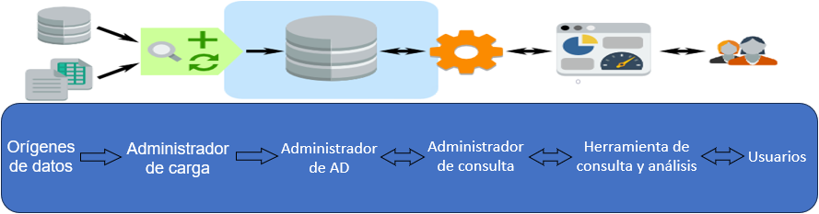

*Nota.* (Bernabeu Ricardo, 2010)

**Componentes de la arquitectura de un almacén de datos**

* **Orígenes de datos** *(OLTP OnLine Transactional Processing):* representa toda aquella información transaccional que genera la empresa en su accionar diario, además, de las fuentes externas con las que puede llegar a disponer.
* **Administrador de carga** o más conocido como Proceso de Extraer, Transformar y Cargar (**ETL** por sus siglas del inglés *Extract, Transform and Load*): es el proceso en el que se extraen los datos que se encuentran almacenados en los sistemas OLTP.
* **Administrador de Almacén de Datos**: almacena los datos de forma multidimensional, a través de tablas de hechos y tablas de dimensiones, gestiona y mantiene metadatos.
* **Administrador de Consulta**: realiza las operaciones necesarias para soportar los procesos de gestión y ejecución de consultas relacionales.
* **Herramienta de Consulta y Análisis**: son sistemas que permiten a los usuarios realizar la exploración de datos del Almacén de Datos
* **Usuarios**: son aquellos que se encargan de tomar las decisiones y planificar las actividades del negocio, es por ello que se hace tanto énfasis en la integración y limpieza de datos, para poder conseguir que la información posea toda la calidad posible.

### 1.1.3 Modelo multidimensional de los mercados de datos

A diferencia de los clásicos sistemas de Base de Datos que presentan sus estructuras diseñadas mediante el modelo Entidad-Relación (E-R) los MD se diseñan mediante un modelo multidimensional compuestos por dimensiones y hechos. Poseen la misma información que el de E-R, pero la organiza de forma diferente para garantizar la velocidad y eficiencia en la recuperación de la misma (Bernabeu Ricardo, 2010). A continuación, se describen las características de este modelo:

**Dimensiones**: Las tablas de dimensiones definen como están los datos organizados lógicamente y proveen el medio para analizar el contexto del negocio. Contienen datos cualitativos. Representan los aspectos de interés, mediante los cuales los usuarios podrán filtrar y manipular la información.

**Hechos**: los hechos son datos instantáneos en el tiempo, que son ﬁltrados, agrupados y explorados a través de condiciones deﬁnidas en las dimensiones. Los datos presentes en los hechos constituyen el volumen del MD, y pueden estar compuestos por millones de registros dependiendo de su granularidad y de los intervalos de tiempo de los mismos. Los más importantes son los de tipo numérico.

## 1.2 Sistemas similares

Con el objetivo de establecer el estado del arte en la presente investigación, se realiza un estudio para detectar y estudiar aspectos, metodología y herramientas empleadas en el desarrollo de soluciones homólogas, con el fin de evaluar su factibilidad en el entorno donde se desenvuelve la presente investigación.

**Sistemas estudiados:**

1. Implementación de un almacén de datos en el Centro de Enseñanza del Laboratorio Nacional de Informática Avanzada (LANIA) aplicado al estudio de perfiles de deserción.
2. Almacén de Datos para la gestión de estudios de Peligro, Vulnerabilidad y Riesgo en Cuba.
3. Aplicación de un almacén de datos para la toma de decisiones en la Dirección Técnica Normativa Docente del Ministerio de Educación.
4. Mercado de datos: Análisis de Tendencias para la Actividad de Desarrollo-Producción UCI.

**Tabla 1**  
*Análisis de sistemas homólogos*

|  |  |  |  |  |
| --- | --- | --- | --- | --- |
| **Sistema** | **Metodología** | **Fases** | **Clasificación** | **Herramientas** |
| 1 | CRISP-DM (Cross Industry Standard Process for Data Mining). | 6 | Híbrida | Kettle, PostgreSQL, Visual Paradigm |
| 2 | HEFESTO. | 4 | Ágil | Pentaho Data Integration, Mondrian Schema Workbench |
| 3 | Ralph Kimball  "enfoque dimensional" o "modelo dimensional. | - | Tradicional | SQL Server |
| 4 | “Metodología de Desarrollo para Proyectos de Almacenes de Datos”. | 9 | Ágil | PostgreSQL, PgAdmin, Pentaho Data Integration (PDI) |

*Nota.* En la tabla se plasma una muestra de los sistemas estudiados y algunos de los principales aspectos que se tuvieron en cuenta a la hora de realizar el análisis de los mismos.

Todos los MD persiguen un objetivo común: consolidar datos dispersos y variados de diversas fuentes para facilitar un acceso rápido y proporcionar una fuente para análisis y generación de informes. Sin embargo, no se pueden aplicar soluciones existentes de otras empresas, ya que cada una requiere una solución única que se adapte a sus necesidades específicas, debido a que tienen sus propias particularidades y requerimientos únicos. Además, se realizó un estudio a detalle de cada sistema, con el objetivo de tomar como referentes algunas de sus funcionalidades y características para el nuevo software a desarrollar. Sin embargo, debido a las especificidades del Sistema Educacional Cubano, único en su tipo en el mundo no fue posible la reutilización de las características y funcionalidades que presentan los sistemas homólogos.

### 1.2.1 Metodologías para el diseño e implementación de un MD

Una metodología es una colección de procedimientos, técnicas, herramientas y documentos auxiliares que ayudan a los desarrolladores de software en sus esfuerzos por implementar nuevos sistemas de información. Una metodología está formada por fases, cada una de las cuales se puede dividir en sub-fases, que guiarán a los desarrolladores de sistemas a elegir las técnicas más apropiadas en cada momento del proyecto y también a planificarlo, gestionarlo, controlarlo y evaluarlo (Avison & Fitzgerald, 1995).

A continuación, se describen las metodologías más utilizadas para el diseño e implementación de un almacén de datos.

**Metodología de Kimball**

Esta metodología adopta este nombre en honor a su creador Ralph Kimball, considerado el inventor del Modelo Dimensional y pionero en AD e Inteligencia de Negocios. Define un almacén de datos como "la unión de todos los mercados de datos de una entidad" (Kimball, 2010).

La metodología se basa en lo que Kimball denomina Ciclo de Vida Dimensional del Negocio. Este ciclo de vida del proyecto de AD, está basado en cuatro principios básicos (Peñafiel et al., 2019):

* Centrarse en el negocio.
* Construir una infraestructura de información adecuada.
* Realizar entregas en incrementos significativos.
* Ofrecer la solución completa.

**Metodología de Inmon**

Desde el punto de vista arquitectónico, la mayor diferencia entre Inmon y Kimball es el sentido de la construcción del AD, Inmon plantea una metodología descendente (top-down) a la hora de diseñar un AD, ya que de esta forma se considerarán mejor todos los datos corporativos. En esta metodología los MD se crearán después de haber terminado el AD completo de la organización (Peñafiel et al., 2019).

De forma contraria a la de Kimball, esta metodología puede tener una implementación tardada, y es recomendada cuando se hace demasiado difícil representar el modelo a través de dimensiones y la complejidad de la solución se hace demasiado grande, pero no es muy recomendable para proyectos sencillos pues va de lo general, el AD, a lo más específico, el MD.

**Metodología Hefesto**

Es una de las metodologías más difundidas y utilizadas por su fácil implementación y aporte práctico. La metodología Hefesto propone cuatro fases fundamentales para su aplicación, cada una con una serie de puntos que se deben realizar y que se resumen en el siguiente gráfico (Peñafiel et al., 2019):

**Figura 2***Fases Metodología Hefesto*

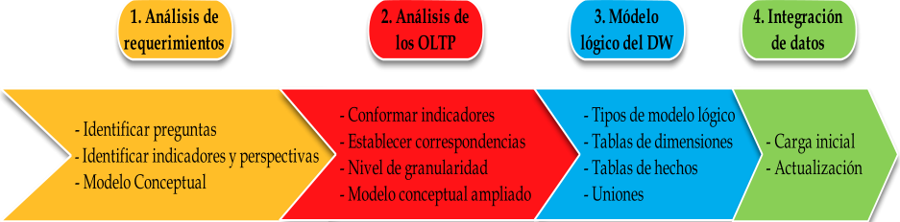

*Nota*. (Bernabeu Ricardo, 2010)

**Metodología de Desarrollo para Proyectos de Almacenes de Datos**

La Metodología de Desarrollo de Proyectos de Almacenes de Datos toma como base la metodología de Kimball para definir los aspectos específicos del desarrollo de almacenes de datos (AD). Para incorporar los principios básicos que permiten una adecuada gestión del proyecto, utiliza la Guía para los Fundamentos de la Dirección de Proyectos (Guía del PMBOK). Los temas asociados a CMMI se incorporan a partir del Programa de Mejora por lo tanto hereda algunos de sus enfoques, artefactos y actividades (González Hernández, 2013). La Metodología de Desarrollo para Proyectos de Almacenes de Datos tiene como objetivos:

* Proveer una guía referencial de la forma en que debe organizarse el proceso de desarrollo y las actividades que deben ser realizadas para garantizar la correcta realización de un proyecto de AD.
* Facilitar la adaptación y formación de los especialistas y estudiantes que se enfrentan por primera vez al desarrollo o liderazgo de un proyecto de AD.
* Establecer un marco para la gestión del proyecto como parte del proceso de desarrollo de las soluciones de AD.
* Alinear la Metodología de Desarrollo para Proyectos de Almacenes de Datos a CMMI para poder optar por la certificación de este modelo en su nivel 2.

Para dar cumplimiento a los objetivos propuesto se define el ciclo de vida de la metodología.

**Figura 3***Ciclo de vida de la Metodología de Desarrollo para Proyectos de Almacenes de Datos*

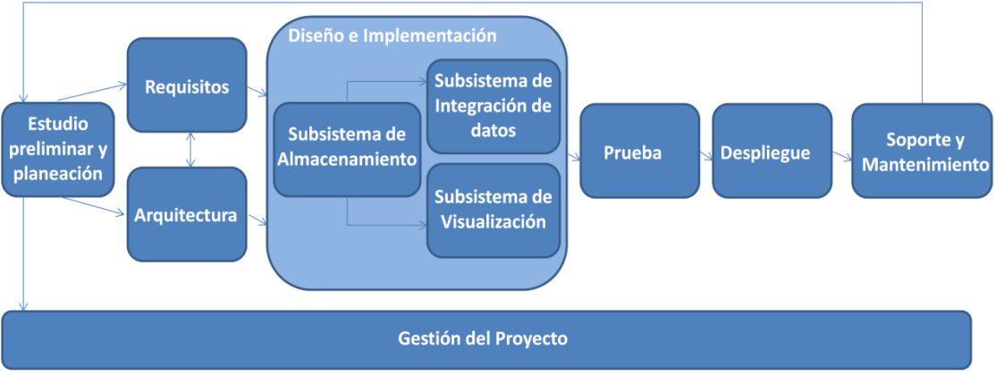

Nota. (González Hernández, 2013)

### Selección de la metodología

Después de evaluar cada una de las metodologías mencionadas, se ha decidido guiar el proceso de diseño e implementación del MD por la metodología Hefesto. Debido a su adaptabilidad, capacidad para facilitar el complejo proceso de construcción de un MD desde cero y su enfoque en una entrega incremental. Esta posee varias características que la hacen una metodología ideal para personas que entrar por primera vez al mundo de los MD. Algunas de estas características se basan en los requerimientos de los usuarios, por lo que su estructura es capaz de adaptarse con facilidad a los cambios en el negocio, involucrando así a los usuarios finales en cada etapa de la construcción el MD (Cuzzocrea, 2020).

Además, se utilizan modelos conceptuales y lógicos sencillos de interpretar y analizar. También la metodología es independiente del ciclo de vida del software y de las herramientas que se utilicen para su implementación. Ya que no está ligada a un software o hardware específico. Esta se enfoca en la construcción del esquema lógico y los procesos de extracción, transformación y carga de datos, lo que permite su implementación utilizando diferentes herramientas y tecnologías. Facilitando de esta manera la integración con diferentes sistemas y herramientas ya existentes en el centro de desarrollo, lo que reduce la complejidad y el costo del proyecto (Castro Blanco et al., 2014).

### 1.2.2 Herramientas y tecnologías seleccionadas

Las herramientas, son programas, aplicaciones o simplemente instrucciones usadas para efectuar otras tareas de modo más sencillo. En un sentido amplio del término, se puede decir que una herramienta es cualquier programa o instrucción que facilita una tarea. Dentro del desarrollo del MD, como toda elaboración de un software también existen un grupo de herramientas que facilitarán su construcción (Ortí Rodríguez, 2021).

Las tecnologías se refieren al conjunto de conocimientos, técnicas y métodos utilizados para desarrollar productos o servicios, así como los dispositivos y sistemas derivados de estos conocimientos. En el contexto del desarrollo de almacenes de datos, las tecnologías abarcan desde las bases de datos y lenguajes de programación hasta las plataformas de procesamiento de datos, proporcionando el marco esencial para la construcción y operación eficiente de sistemas de información (Ortí Rodríguez, 2021). Como resultado del estudio de los sistemas similares se escogieron algunas de las tecnologías que estos emplean, como:

### 1.2.1 Lenguaje de programación

Un lenguaje de programación se define como un sistema de símbolos y reglas sintácticas y semánticas que establecen la estructura y el significado de sus elementos y expresiones. Su propósito fundamental radica en el control de la operación física y lógica de un sistema informático (Challenger et al., 2014).

Como lenguaje de programación se utiliza Python en su versión 3.11.

*Python 3.11* es un lenguaje de programación de propósito general, independiente de la plataforma y orientado a objetos. Se debe tomar en cuenta que Python no fue diseñado específicamente para el análisis de datos o la computación científica, y que a últimas fechas ha surgido como una herramienta de primera clase para tareas de computación científica, incluido el análisis y visualización de grandes conjuntos de datos (VanderPlas, 2016). Se ha convertido en uno de los lenguajes más populares para estas aplicaciones gracias a la gran cantidad de bibliotecas y herramientas disponibles, en esta propuesta de solución se hizo uso de la librería: Pandas.

Pandas v2.2.2 es una biblioteca de manipulación y análisis de datos de código abierto, rápida, potente, flexible, fácil de usar y se utiliza para trabajar sobre conjuntos de datos, construida por Wes McKinney en 2008, sobre el lenguaje de programación *Python.* El nombre “Pandas” hace referencia tanto a “*Panel Data*” como a “*Python Data Analysis*”(*pandas - Python Data Analysis Library*, 2024)*.*

### 1.2.2 Pentaho Data Integration (PDI)

*Pentaho Data Integration* (PDI) *9.3*, también conocido como *Kettle*, es una herramienta de integración de datos diseñada para ETL (*Extract, Transform, Load*). PDI permite a los usuarios extraer datos de diversas fuentes, transformarlos según las necesidades del negocio y cargarlos en un sistema de destino, como bases de datos, aplicaciones de datos grandes, o archivos de texto. Es conocida por su interfaz gráfica intuitiva y capacidades robustas, facilitando la creación de flujos de datos complejos sin necesidad de programación extensa (Sulistyo et al., 2020).

### 1.2.3 Visual Studio Code

*Visual Studio Code* *1.86.1* (VS Code) es un editor, gratuito, de código fuente desarrollado por Microsoft, popular por su flexibilidad y personalización. VS Code admite diversas extensiones y tiene características avanzadas como depuración, control de versiones con Git, utilizado para programar en cualquier lenguaje de programación, sin cambiar de editor, es compatible con muchos lenguajes y combina la sencillez de un editor de código fuente con potentes herramientas lo que lo hace ideal para desarrolladores (*Get Started with Visual Studio Code*, 2024).

### 1.2.4 Herramienta de Prueba

JMeter v3.3

Es una herramienta que permite realizar Pruebas de Rendimiento y Pruebas Funcionales sobre Aplicaciones Web. Permite la ejecución de pruebas distribuidas entre distintos ordenadores, para realizar pruebas de rendimiento. Además, activar o desactivar una parte del test, lo que es muy útil cuando se está desarrollando un test largo, y se desea deshabilitar ciertas partes iniciales que sean muy pesadas o largas. Tiene la forma de generar un caso de prueba a través de una navegación de usuario (Sanchez Almenares, 2012).

## 1.3 Herramientas y tecnologías del centro

Como parte del estudio a la documentación del sistema actual, se identificaron las principales herramientas y tecnologías que este ya tiene incorporadas y utiliza para su funcionamiento. Con el objetivo de mantener la armonía entre la plataforma existente y la nueva solución, se ha decidido hacer uso de esas mismas herramientas y tecnologías en el desarrollo de la presente propuesta. A continuación, se describen dichas herramientas y tecnologías:

### 1.3.1 Herramienta para el modelado

Como herramienta de modelado se emplea *Visual Paradigm* (VP), en su versión 8.0. VP es una herramienta de Ingeniería de Software Asistida por Computación (*CASE*, por sus siglas en inglés) para el modelado mediante el Lenguaje de Modelado Unificado (*UML*). Esta herramienta proporciona un conjunto completo de funciones de modelado para diversos fines, como desarrollo de software, análisis de sistemas y modelado de procesos comerciales. Permite a los usuarios crear representaciones visuales de conceptos, procesos y relaciones utilizando diferentes tipos de diagramas, incluidos diagramas UML (Lenguaje de Modelado Unificado), diagramas BPMN (Modelo y Notación de Procesos de Negocio), diagramas ER (Entidad-Relación), y otros. VP admite el trabajo colaborativo, el control de versiones y la integración con otras herramientas de desarrollo, lo que lo convierte en una opción popular entre los desarrolladores de software, analistas de sistemas y gerentes de proyectos (*Software de diagramas y solución de gráficos en línea*, 2024).

### 1.3.2 Sistema Gestor de Base de Datos

Los Sistema de Gestión de Base de Datos (SGBD*)* son un tipo de software muy específico, dedicados a servir de interfaz entre la base de datos, los usuarios y las aplicaciones que lo utilizan. Se compone de lenguajes de definición, manipulación, consulta y seguridad de datos. El propósito general de los SGBD es el de manejar de manera clara, sencilla y ordenada un conjunto de datos (Bernabeu Ricardo, 2010).

Como SGBD se emplea PostgreSQL.

PostgreSQL es un SGBD relacional y de código abierto que presenta una arquitectura cliente - servidor, conocido por su robustez, extensibilidad y cumplimiento con los estándares SQL. Soporta distintos tipos de datos, así como la creación de tipos propios. PostgreSQL se destaca por su capacidad de manejar transacciones complejas y su soporte para funciones avanzadas como procedimientos almacenados, triggers y vistas. Es ampliamente utilizado en aplicaciones web, sistemas de análisis de datos y cualquier entorno que requiera una base de datos fiable y escalable (Zimányi et al., 2020).

*pgAdmin 4* es una herramienta de administración y desarrollo de código abierto para PostgreSQL, diseñada para facilitar la gestión y el uso de bases de datos. Proporciona una interfaz gráfica de usuario (GUI) intuitiva y rica en funcionalidades, permitiendo a los usuarios realizar tareas como la creación de bases de datos, la ejecución de consultas SQL, la configuración de usuarios y permisos, y la visualización de estadísticas y gráficos de rendimiento. Es ampliamente utilizada por desarrolladores y administradores de bases de datos para interactuar de manera eficiente con PostgreSQL (*pgadmin*, 2022).

PostgreSQL se utilizó en el desarrollo de la Base de Datos de XAUCE-AKADEMOS, por tanto, con el objetivo de mantener la simetría entre ambos sistemas se decide emplear en la solución propuesta este SGBD.

### 1.3.3 Herramienta de Visualización

Grafana v10.1.4

*Grafana* es una herramienta de visualización realizada en software libre, específicamente con licencia Apache 2.0, ideada por Torkel Ödegaard, el cual sigue al frente de su desarrollo y mantenimiento. Fue materializada en en enero de 2014. Esta aplicación escrita en **Lenguaje Go** y **Node.js**, con una fuerte Interfaz de Programación de Aplicaciones (API). Es una aplicación que ha venido escalando posiciones, con una comunidad entusiasta de más de 600 colaboradores bien integrados. Su código fuente está publicado en GitHub (Chakraborty & Kundan, 2021).

## Conclusiones del capítulo

El proceso de almacenamiento de información en sistemas informáticos abarca desde la entrada y procesamiento de datos hasta su organización, almacenamiento físico, y gestión continua. Este es fundamental para garantizar que la información esté disponible, sea accesible y pueda ser recuperada cuando sea necesario, asegurando seguridad y eficiencia en su manejo.

Para la correcta estructuración de la información, en esta investigación, se desarrolla un mercado de datos. Con este propósito, se realizó un marco teórico, donde se conceptualizaron los elementos teóricos a utilizar en el desarrollo de la propuesta de solución. Para ello, además, se estudiaron varias metodologías de las que escogió Hefesto para guiar el proceso debido a su características y facilidad de implementación, asimismo se mencionan y analizan las herramientas y tecnologías empleadas en el desarrollo de esta investigación, lo que permitió definir el ambiente tecnológico, manteniendo la simetría entre la propuesta de solución y el sistema XAUCE AKADEMOS, sentando las bases para la ejecución de la solución propuesta en la investigación.

# CAPÍTULO 2: Analisis, diseño e implementacion del Almacen de Datos

En este capítulo se muestran las fases a seguir para la realización del análisis y el diseño del AD utilizando la metodología Hefesto y se explicarán los pasos de cada una de ellas, y se definirá un modelo conceptual que luego será ampliado a partir del establecimiento de los indicadores y perspectivas identificados en los requisitos. Además, se establecerán las correspondencias entre el modelo conceptual y los OLTP. Finalmente, se diseñará el modelo lógico del Almacén de Datos.

## 2.1 Análisis de requerimientos

Como punto de partida se deben identificar los requerimientos de los usuarios a través de preguntas que evidencien los objetivos de su organización. Luego se analizarán estas preguntas a fin de identificar cuáles serán los **Indicadores y Perspectivas** que serán tomadas en cuenta para la construcción del MD. Finalmente se confeccionará un **Modelo Conceptual** en donde se podrá visualizar el resultado obtenido en este primero paso.

#### 2.1.1 Preguntas de negocio

En el contexto del proceso de levantamiento de requisitos para la construcción del Almacén de Datos destinado al Sistema de Gestión Académica XAUCE AKADEMOS para el MINED, se realizó un análisis de la documentación oficial del sistema, con el objetivo de identificar requisitos claves que orientaron el desarrollo del MD. Asegurando una comprensión completa de las necesidades y expectativas del usuario en esta fase inicial del proyecto.

A partir del análisis se definieron las siguientes cuestiones que conformarán los requerimientos para el desarrollo del MD, agrupadas por temas en común.

Las preguntas de Negocio obtenidas fueron las siguientes:

**Movimiento de estudiantes**

* ¿Cuántas altas, por motivo, se han registrado en un periodo de tiempo determinado?
* ¿Cuántas bajas, por motivo, se han registrado en un periodo de tiempo determinado?
* ¿Cuántas otras bajas, por motivo, se han registrado en un periodo de tiempo determinado?
* ¿Cuántos graduados o egresado se han registrado en un periodo de tiempo determinado?

#### 2.1.2 Indicadores y Perspectivas

Una vez establecidas las cuestiones claves, se procede a su descomposición para descubrir los indicadores que se utilizarán y las perspectivas de análisis que intervendrán.

Los **indicadores** constituyen valores numéricos, que representan de forma concreta el objeto analizado, por ejemplo: saldos, importes, promedios, cantidades, sumatorias, fórmulas.

En cambio, las **perspectivas** se refieren a los objetos mediante los cuales se quiere examinar los indicadores, con el fin de responder a las cuestiones planteadas; por ejemplo: clientes, proveedores, sucursales, países, productos, rubros (Bernabeu, 2010).

A continuación, se analizan las preguntas obtenidas en el paso anterior y se detallan cuáles son sus respectivos indicadores y perspectivas.

**Tabla 2**  
*Indicadores y perspectivas*

|  |  |
| --- | --- |
| **Indicadores** | **Perspectivas** |
| Cantidad de altas | Motivo (de otro centro del municipio, otra provincia, etc), tiempo |
| Cantidad de bajas | Motivo (a otro centro de la provincia, a otra provincia, etc), tiempo |
| Cantidad de otras bajas | Motivo (defunción, emigración, etc), tiempo |
| Cantidad de graduados o egresados | Tiempo |

#### 2.1.3 Modelo conceptual

Se construye el modelo conceptual a partir de los indicadores y perspectivas obtenidas en el paso anterior. El modelo conceptual (Figura 4) permite observar con claridad cuál es el alcance del proyecto, ofreciendo una base sobre la cual trabajar. Además, al poseer un alto nivel de definición de datos, permite que pueda ser representado y explicado con facilidad.

**Figura 4***Modelo conceptual.*

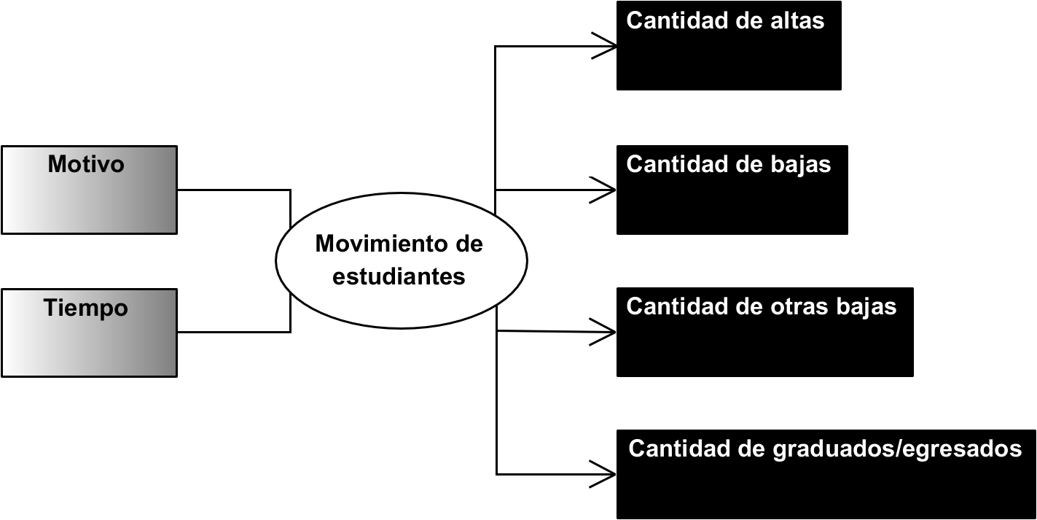

*Nota*. En el lado izquierdo pueden observarse las diferentes perspectivas empleadas para obtener como resultado los indicadores requeridos por el cliente, y la relación mediante la cual se unen es el: Movimiento de estudiantes.

## 2.2 Análisis de los OLTP

En esta fase se analizó la base de datos del Sistema de Gestión Académica XAUCE AKADEMOS para el MINED para determinar cómo calcular los indicadores y establecer las correspondencias entre el modelo conceptual creado en el paso anterior y los datos fuente. Lo que permitió definir los campos a incluir en cada perspectiva y se amplió el modelo conceptual con la información obtenida.

### 2.2.1 Hechos e indicadores

Para el análisis de datos y creación de mercado de datos se hace imprescindible identificar los hechos e indicadores. A continuación, se presenta la definición de ambos:

Hechos: Son datos instantáneos en el tiempo, que son filtrados, agrupados y explorados a través de condiciones definidas en las tablas de dimensiones. Además, son datos cuantitativos que se almacenan en una tabla de hechos. Estos datos pueden se sumados, agrupados y explorados a través de condiciones definidas en las tablas de dimensiones. Pueden incluir medidas numéricas como la cantidad de altas o la cantidad de graduados (Bernabeu Ricardo, 2010).

Indicadores: Medidas de negocios que se calculan a partir de los hechos. Estos indicadores se utilizan para obtener un valor que reflejen una condición o tendencia específica del negocio (Bernabeu Ricardo, 2010).

En este paso se explica cómo se calculan los indicadores, definiendo los siguientes conceptos para cada uno de ellos:

* Hecho o hechos que lo componen, con su respectiva fórmula de cálculo.
* Función de agregación que se utilizará, ejemplo: *SUM, AVG, COUNT, MAX*, entre otras.

Los indicadores se calculan tal como se puede apreciar a continuación:

**Indicador:** Cantidad de altas.

* **Hecho(s):** Cantidad de altas.
* **Función de sumarización:** *COUNT*.

**Aclaración:** el indicador cantidad de altas, representa la cantidad de altas que se dan en un centro educativo del país.

Debido a que el método de cálculo de los indicadores es consistente y sigue la misma estructura, se optó por presentarlos en una tabla. Esto facilita una comprensión más clara y detallada.

**Tabla 3**  
*Hechos e indicadores*

|  |  |  |  |
| --- | --- | --- | --- |
| **Indicador** | **Hecho(s)** | **Función de sumarización** | **Descripción** |
| Cantidad de altas | Cantidad de altas | *COUNT* | El indicador, cantidad de altas, representa la cantidad de altas que se dan en un centro educativo del país. |
| Cantidad de bajas | Cantidad de bajas | *COUNT* | El indicador, cantidad de bajas, representa la cantidad de bajas que se dan en un centro educativo del país. |
| Cantidad de otras bajas | Cantidad de otras bajas | *COUNT* | El indicador, cantidad de otras bajas, representa la cantidad de otras bajas que se dan en un centro educativo del país. |
| Cantidad de graduados/egresados | Cantidad de graduados/egresados | *COUNT* | El indicador, cantidad de graduados o egresados, representa la cantidad de graduados o egresados en un centro educativo del país. |

### 2.2.2 Mapeo

En este paso se examinaron los OLTP disponibles para asegurar que contienen los datos requeridos y sus características para establecer la correspondencia directa entre los elementos del modelo conceptual y la fuente de datos (Bernabeu Ricardo, 2010).

**Las relaciones que se identificaron fueron las siguiente:**

* La perspectiva: **Motivo,** se relaciona con la tabla: **tramite_tbr_tramite_configuracion**.
* La perspectiva: **Tiempo,** se relaciona con el campo: **fecha_creacion** en la tabla: **tramite_tbd_tramite_estudiante** debido a que es la fecha principal en el proceso.
* El indicador: **Cantidad de altas**, surge del conteo de los registros en la tabla **tramite_tbd_registro_estudiante**.
* El indicador: **Cantidad de bajas**, surge del conteo de los registros en la tabla **tramite_tbd_tramite_baja_estudiante**.
* El indicador: **Cantidad de otras bajas**, surge del conteo de los registros en la tabla: **tramite_tbd_tramite_traslado_estudiante**.
* El indicador: Cantidad de graduados/egresados, surge del conteo de los registros en la tabla: **tramite_tbd_tramite_graduacion_estudiante**.

### 2.2.3 Granularidad

Una vez establecidas las relaciones con los OLTP, se eligieron los campos específicos que cada perspectiva incluye, ya que, a través de estos se analizaron los indicadores. Basándose en el mapeo establecido en el paso anterior, se muestran a continuación todos los campos disponibles para las perspectivas.

Con respecto a la perspectiva **Motivo**, los datos que se pueden utilizar son:

id, nombre, autor_id, deshabilitado, fecha_creacion, fecha_modificacion, descripcion, cambia_estado, cambia_situacion_escolar, cambia_estructura, estado_final, tipo_tramite, deleted_at, is_deleted.

Con respecto a la Perspectiva: **Tiempo**, que es la que determina la granularidad del MD, los datos más comunes son los siguientes: Día, Semana, Mes, Trimestre, Año, entre otros.

Una vez recolectada toda la información pertinente y consultado con el cliente los datos de interés para analizar los indicadores, los resultados obtenidos fueron:

Perspectiva **Motivo**:

* tipo_tramite_estudiante de la tabla tramite_tbd_tramite_estudiante. Ya que hace referencia al tipo de trámite que se le realiza al estudiante y por ende el motivo.

Perspectiva **Tiempo**:

* fecha_creacion de la tabla tramite_tbd_tramite_estudiante. Hace referencia a la fecha en la q se inicia el trámite del estudiante.

### 2.2.4 Modelo conceptual ampliado

En este paso, y con el fin de graficar los resultados obtenidos en los pasos anteriores, se amplía el modelo conceptual, colocando debajo de cada perspectiva los campos seleccionados para el análisis de los indicadores y debajo de estos su respectiva fórmula de cálculo.

**Figura 5**  
*Modelo conceptual ampliado*

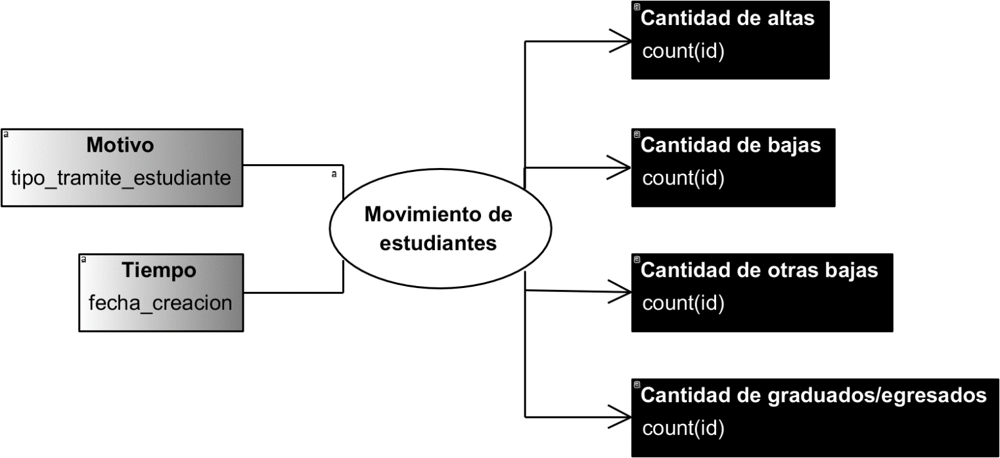

*Nota.* En la figura se muestran los resultados obtenidos en pasos anteriores, que resultó en la ampliación del modelo conceptual. Se muestra de forma gráfica cada una de los campos de las perspectivas, a través de los cuales se analizan los indicadores y estos, a su vez, llevan las fórmulas para el calcular cada uno.

## 2.3 Modelo lógico del MD

En esta fase se confecciona el modelo lógico de la estructura del MD, teniendo como base el modelo conceptual que ha sido creado. Un modelo lógico es la representación de una estructura de datos, que puede procesarse y almacenarse en algún SGBD (Bernabeu Ricardo, 2010). Para ello se define el tipo de modelo lógico que se utiliza y se diseñan las tablas de dimensiones y de hechos con sus respectivas relaciones.

### 2.3.1 Tipología

Es importante definir el tipo de esquema: Esquema en Estrella, Copo de Nieve o Constelación, que se empleará ya que esta decisión influye directamente en la elaboración del modelo lógico.

Se he seleccionado el Esquema en Estrella ya que cumple con los requerimientos planteados y es el que mejor y de forma más sencilla se adapta a los requerimientos de los usuarios.

El esquema en estrella, consta de una tabla de hechos central y de varias tablas de dimensiones relacionadas a esta, a través de sus respectivas claves. Es el más simple de interpretar y optimiza los tiempos de respuesta. Su diseño es fácilmente modificable (Bernabeu Ricardo, 2010).

En la Figura 6 se puede apreciar el Esquema en Estrella estándar:

**Figura 6**  
*Esquema en estrella.*

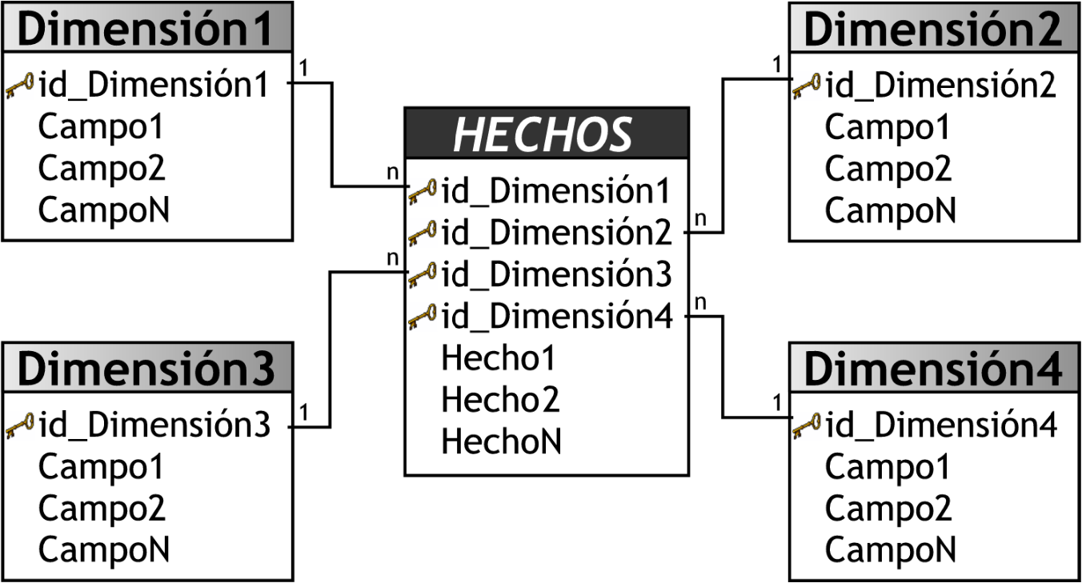

*Nota*. (Bernabeu Ricardo, 2010)

### 2.3.2 Tablas de Dimensiones

Las tablas de dimensiones definen como están los datos organizados lógicamente y

proveen el medio para analizar el contexto del negocio. Contienen datos cualitativos (Bernabeu Ricardo, 2010).

En este paso se diseñan las tablas de dimensiones que forman parte del MD. Cada perspectiva definida en el modelo conceptual constituye una tabla de dimensiones. Para ello, a partir de cada perspectiva y sus campos se realiza el siguiente proceso:

* Se elige el nombre que identifique la tabla de dimensiones.
* Se añade un campo que represente su clave primaria.
* Se redefinen los nombres de los campos si es que no son lo suficientemente intuitivos.

Perspectiva **Motivo**:

* La nueva tabla de dimensión tendrá el nombre: **dim_motivo**.
* Se le agrega una clave primaria con el nombre: id_motivo.
* Se modifica el nombre del campo: tipo_tramite_estudiante, por: motivo_tramite.

**Figura 7**  
*Dimensión: dim_motivo*

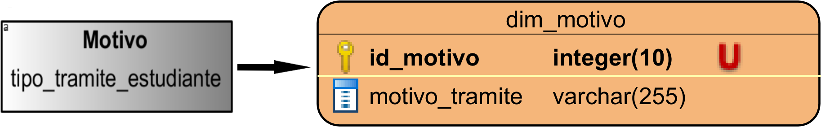

Perspectiva **Tiempo**:

* La nueva tabla de Dimensión tendrá el nombre: **dim_tiempo**.
* Se le agrega una clave primaria con el nombre: id_ tiempo.
* Se modifica el nombre del campo: fecha_creación, por: fecha.

La fecha se guardará con el mismo formato que es almacenada en la base de datos (timestamp with time zone).

**Figura 8**  
*Dimensión: dim_tiempo*

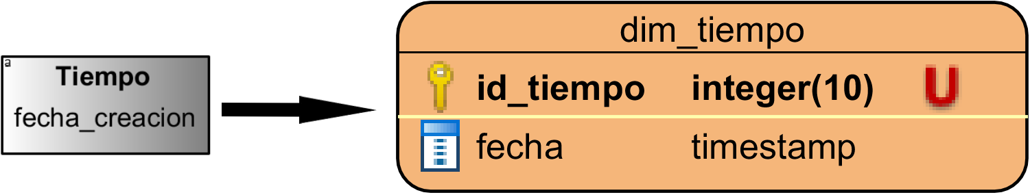

### 2.3.3 Tablas de Hechos

Las tablas de hechos contienen, precisamente, los hechos que serán utilizados por

los analistas de negocio para apoyar el proceso de toma de decisiones. Contienen datos

cuantitativos (Bernabeu Ricardo, 2010).

Una vez concebidas las tablas de dimensiones, se procede a definir las tablas de hechos, asignando nombres que representen la información que contienen. Se define además su clave primaria que se compone de la combinación de las llaves primarias de cada tabla de dimensión relacionada. Se crearon tantos campos de hechos como Indicadores se definieron en el modelo conceptual. A continuación, se confecciona la tabla de Hechos del tema: movimiento de estudiantes:

* La tabla de Hechos tendrá el nombre: **h_movimiento_estudiantes.**
* Su llave primaria es la combinación de las llaves primarias de las tablas de dimensiones.
* Se crearon tantos campos de hechos como indicadores se definieron en el modelo conceptual.

En el gráfico siguiente se aprecia lo antes descrito.

**Figura 9**  
*Diseño de la tabla de hechos*

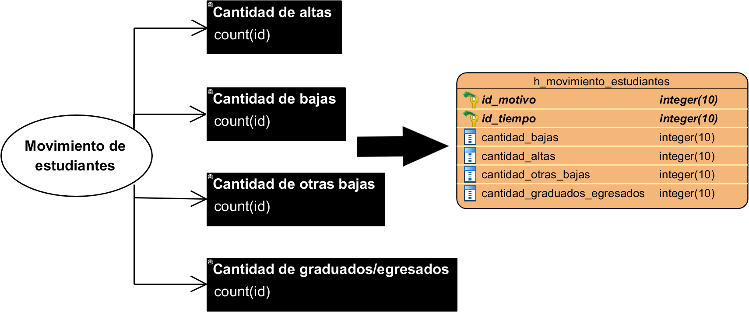

### 2.3.4 Uniones

En la Figura 10 se aprecian las uniones correspondientes entre las tablas de dimensiones y la tabla de hecho mostrando de forma detallada las relaciones entre ellas. Con esta unión se obtiene el modelo lógico del MD

**Figura 10**  
*Uniones*

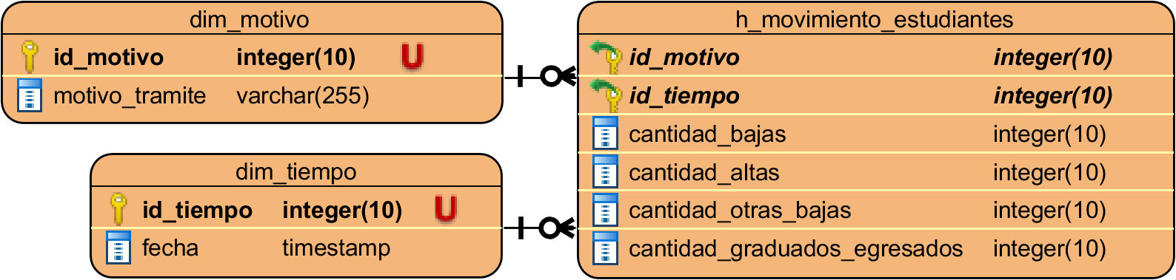

## 2.4 Integración de datos

Una vez construido el modelo lógico, se procede a poblarlo con datos, utilizando técnicas de limpieza y calidad de datos. Como paso adicional, no incluido en la metodología seleccionada, se describen los estándares de codificación empleados en el desarrollo.

### 2.4.1 Estándares de codificación

Un estándar de codificación es una serie de reglas que determinan cómo debe escribirse el código. Los estándares de codificación ayudan a disminuir el esfuerzo necesario para escribir el código. A la vez, el uso de un estándar de codificación hace más fácil la lectura del código escrito por diferentes personas, lo que hace más sencillo el mantenimiento del código a largo plazo (mchojrin, 2022).

Para la implementación del algoritmo en cuestión se hace uso de los siguientes estándares de codificación definidos por los desarrolladores:

* Añadir comentarios descriptivos para explicar determinadas partes del código, en caso de ser necesario que expongan el objetivo del código.
* Elegir nombres descriptivos para las variables.
* En cuanto a las consultas SQL, escribir con letra mayúscula todas las palabras claves (reservadas) propias del lenguaje.
* Se dejará una línea en blanco inmediatamente antes del inicio de un bloque de código.
* Escribir espaciado, con el fin de mejorar la apariencia del código.
* Evitar el uso de más de una instrucción por línea de código.

**Figura 11**  
Muestra del estándar de codificación empleado para las consultas SQL

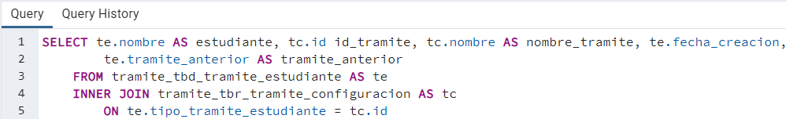

*Nota*. En la figura se evidencian las palabras claves del lenguaje SQL escritas en letra mayúscula, para diferenciar las instrucciones fácilmente.

### 2.4.2 Carga inicial

La carga inicial, se refiere precisamente a la primera carga de datos que se le realiza al MD, poblando el modelo construido en pasos anteriores. Para lo cual se llevaron a cabo una serie de tareas básicas, tales como, asegurar la limpieza y calidad de los datos, por lo general, esta tarea consume un tiempo bastante considerable, ya que se deben insertar registros que han sido generados aproximadamente, y en casos ideales, durante más de cinco años. Se debe evitar que el MD sea cargado con *Missing Values* (valores faltantes), *Outliers* (datos anómalos) o falta de integridad y establecer condiciones y restricciones para asegurar que solo se utilicen los datos de interés (Bernabeu Ricardo, 2010).

Primero se cargan los datos de las dimensiones y luego los de las tablas de hechos, esto se debe a la existencia de llaves o claves foráneas y se realiza para que las llaves foráneas en la tabla de hechos puedan hacer referencia a las dimensiones correctamente.

**Proceso ETL Principal**

En la Figura 11 se puede apreciar el proceso ETL principal planteado para la carga inicial del movimiento de estudiantes:

**Figura 12**  
Proceso ETL principal para la carga inicial del MD



Las tareas que lleva a cabo este proceso son:

* **Start**: inicia la ejecución de los pasos en el momento en que se le indique.
* **cargar_motivo**: ejecuta el contenedor de pasos que carga la tabla de dimensión dim_motivo (más adelante se detallará).
* **cargar_tiempo**: ejecuta el contenedor de pasos que carga la tabla de dimensión dim_tiempo (más adelante se detallará).
* **cargar_movimientos**: ejecuta el contenedor de pasos que carga la tabla de hechos h_movimiento_estudiantes (más adelante se detallará).
* **Success**: determina si el flujo de trabajo se completó exitosamente.

A continuación, se detallan las tareas llevadas a cabo por el proceso ETL principal.

**cargar_motivo**

A continuación, se especifican las tareas llevadas a cabo por cargar_motivo. Este paso es una secuencia de comandos script, que incluye las siguientes tareas:

* Obtener los datos de la base de datos:

Se obtiene, a través de una consulta SQL, los datos necesarios para cargar la dimensión dim_motivo. Como fuente de entrada se tomó la tabla tramite_tbr_tramite_configuracion.

Se consultó con el cliente y se determinaron los principales campos o atributos de las estructuras. Esta es la sentencia SQL principal configurada en este paso: SELECT id, nombre AS motivo FROM tramite_tbr_tramite_configuracion.

* Cargar de dimensión:

Este paso almacena en la tabla de dimensión dim_motivo los datos obtenidos en el paso anterior.

**cargar_tiempo**

Este paso es una secuencia de comandos script, que incluye las siguientes tareas:

* Obtener los datos de la base de datos:

Se toma como fuente de entrada la tabla tramite_tbd_tramite_estudiante, de esta se selecciona la fecha_creacion y se realizan una serie de operaciones para determinar los valores del campo id_tiempo de la tabla:

id_tiempo = año*10000 + mes*100 + día

La fecha se guardará con el mismo formato (timestamp with time zone) que está almacenada en la base de datos. Ejemplo de dato:

20211020; 2021-10-20 02:22:13.155492+02

* Cargar dimensión dim_tiempo:

almacena en la tabla de dimensión dim_tiempo los datos obtenidos en el paso anterior.

**cargar_movimientos**

Este paso es una secuencia de comandos script, que incluye las siguientes tareas:

* Obtener los datos de la base de datos:

Se obtiene, a través de una consulta SQL, los datos necesarios para cargar la tabla h_movimiento_estudiantes. Como fuentes de entrada se tomaron varias tablas, entre ellas: tramite_tbd_tramite_estudiante y tramite_tbr_tramite_configuracion.

Se consultó con el cliente para averiguar cómo determinar los datos a tener en cuenta. A continuación, la sentencia SQL principal configurada en este paso:

**Figura 13**  
Sentencia SQL principal para cargar la tabla de hechos



* Cargar tabla h_movimiento_estudiantes almacena los datos obtenidos en el paso anterior.

### 2.4.3 Actualización

Para esta etapa del proceso, se definieron las políticas de actualización mediante un acuerdo entre el cliente y el equipo de desarrollo, donde se acordó lo siguiente:

* La información se refrescará todos los días a las 12:00 AM.
* Debido a los pocos cambios y variaciones en los datos, solo se cargarán los registros nuevos.
* Los datos de la dim_tiempo se cargarán gradualmente.
* Estas acciones se ejecutan durante un período de pruebas, para analizar la manera más eficiente de realizar las actualizaciones, y si es necesario, en alguna medida, efectuar cambios en el proceso de ETL basado en el estudio de los cambios en los OLTP.

## Conclusiones del capítulo

La metodología Hefesto, diseñada específicamente para la construcción de un almacén de datos, se estructura de 4 pasos fundamentales. El análisis de requerimientos facilitó la recopilación precisa de los requisitos del cliente, posibilitando que las necesidades sean atendidas desde el inicio. Esto asegura que todas las funcionalidades críticas fueran identificadas y priorizadas, favoreciendo la alineación del proyecto con los objetivos estratégicos de la organización. De esta manera se asegura que el MD aporte valor real y tangible.

La comprensión profunda de los sistemas transaccionales existentes, estructura, contenido y flujo de datos facilitó la identificación de fuentes de datos relevantes para el MD, asegurando que toda la información necesaria esté disponible, detectando posibles problemas de integridad y consistencia. Se aseguró la planificación eficiente de los procesos de extracción, transformación y carga (ETL).

La creación de un modelo lógico claro y de fácil interpretación facilitó la representación de las relaciones entre los diferentes datos y dimensiones del MD. Esto permite la identificación de posibles problemas en el diseño antes de la implementación física.

La integración de datos facilitó la implementación de procesos ETL robustos y eficientes, permitiendo la transformación de datos en información valiosa y utilizable en la toma de decisiones estratégicas.

El empleo de la metodología Hefesto proporcionó un marco sólido para la construcción del MD, asegurando que se cumplan los requisitos del cliente, se identifiquen las fuentes de datos adecuadas, se diseñe un modelo lógico coherente y se implementen procesos ETL eficientes. Esto garantiza que el MD sea una herramienta efectiva para la toma de decisiones basada en datos. Como paso adicional se definieron los estándares de codificación para mantener la legibilidad del código ya que favorece la escalabilidad y mantenimiento del mismo.

# CAPÍTULO 3: Prueba del Mercado de datos para el Sistema de Gestión Académica XAUCE AKADEMOS.

En este capítulo se realizan las pruebas de software aplicadas al mercado de datos implementado, utilizando como referencia se evidencian las pruebas aplicadas a la solución propuesta.

### 3.1 Pruebas aplicadas al mercado de datos

Las pruebas de software son un proceso integral y crítico que implica evaluar y verificar que un producto o aplicación de software cumple con los requisitos especificados y realiza las funciones previstas de manera correcta y eficiente. Estas se utilizan para identificar y corregir posibles defectos o fallas en el producto o aplicación de software, asegurando así que el producto final sea de alta calidad y confiabilidad (*¿Qué son las pruebas de software?*, 2024).

#### 3.1.1 Prueba integridad referencial

La integridad referencial es una serie de procesos que aseguran que los datos se almacenen y se utilicen uniformemente. Las reglas integradas en la estructura de la base de datos sobre cómo se utilizan claves foráneas para garantizar que tan solo se produzcan cambios, incorporaciones o supresiones de datos adecuados. Las reglas pueden incluir restricciones que eliminen la entrada de datos duplicados, aseguren que los datos son veraces y/o impidan la entrada de datos no pertinentes (Bermúdez León, 2020).

Se basa en la idea de que las relaciones entre claves primarias y foráneas deben ser coherentes y que no debe haber referencias a datos inexistentes, es crucial para mantener la consistencia de las relaciones entre tablas. La integridad referencial garantiza que solo se produzcan las modificaciones, adiciones o eliminaciones requeridas a través de reglas implantadas en la estructura de la base de datos sobre cómo se utilizan las claves externas.

**Figura 14**  
*Resultados de prueba de integridad referencial a la tabla: dim_tiempo*

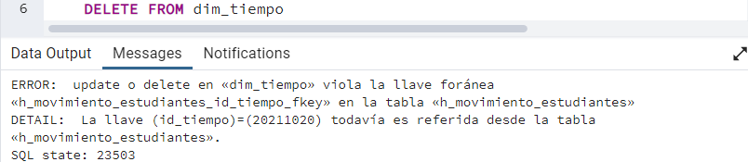

*Nota*. La figura muestra la respuesta del SGBD al intentar eliminar datos de una tabla que se relaciona con otra

**Pruebas de Integridad de entidad**

Las pruebas de integridad de entidad se enfocan en la calidad y consistencia de los datos a nivel de cada registro individual dentro de la base de datos, depende de la elaboración de claves primarias. El propósito es garantizar que los datos no se registren varias veces (que cada elemento sea único) y que la tabla no tenga campos nulos (Naeem, 2020).

**Figura 15**  
*Resultados de prueba de integridad de entidad*

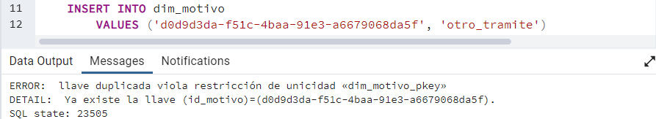

*Nota*. En la figura se muestra la respuesta del SGBD al intentar agregar un registro que ya existe.

#### 3.1.2 Pruebas de Regresión

Cada vez que se realiza alguna corrección de las no conformidades arrojadas por el sistema, el software cambia. Dichos cambios pueden causar problemas con las funciones que anteriormente trabajaban sin fallas. En el contexto de una estrategia de prueba de integridad referencial, la prueba de regresión es la nueva ejecución de algún subconjunto de pruebas que ya se realizaron a fin de asegurar que los cambios no propagaron efectos colaterales no deseados (Imanuella, 2020).

#### 3.1.3 Pruebas de Carga y Estrés

Son dos tipos de pruebas de rendimiento las cuales se utilizan para evaluar el comportamiento de un sistema bajo diferentes niveles de carga. Ambos tipos de pruebas son esenciales para asegurar el rendimiento y estabilidad de los sistemas especialmente, antes de lanzamientos importantes o eventos de alta demanda (Sanchez Almenares, 2012).

Las pruebas de carga se realizan para evaluar el rendimiento del sistema bajo una carga de usuarios o transacciones esperadas. El objetivo es identificar cuellos de botella y problemas de rendimiento para asegurar que el sistema pueda manejar la carga normal de uso sin duración inaceptable (Sanchez Almenares, 2012).

Las pruebas de estrés se llevan a cabo para evaluar el comportamiento del sistema bajo condiciones de cargas extremas más allá de los límites esperados. Estas pruebas buscan determinar el punto de fallas del sistema y su capacidad de recuperación ante sobrecargas. El objetivo es entender los límites superiores de la capacidad del sistema (Sanchez Almenares, 2012).

**Figura 16**  
*Resultados prueba de carga con 100 usuarios*

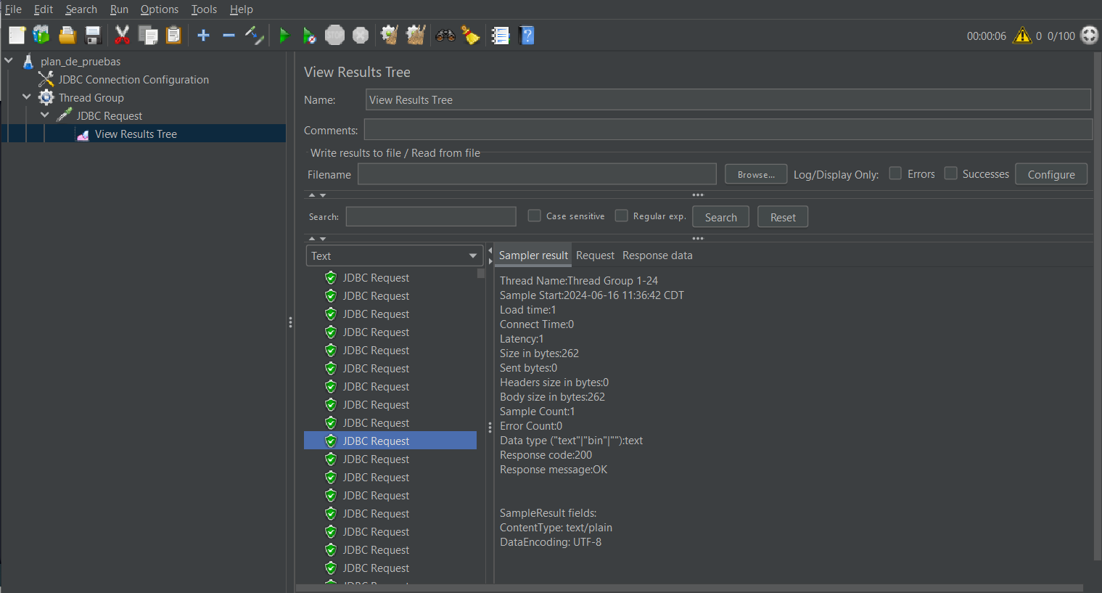

*Nota*. En la figura se muestra cómo responde el mercado de datos ante las peticiones de 100 usuarios simultáneamente.

Aclaraciones sobre las pruebas de carga:

***Sample Start***: Muestra la fecha y hora exacta en que la solicitud comenzó a ejecutarse.

***Load Time***: Indica el tiempo total que tomó completar la solicitud, en milisegundos.

***Connect Time***: El tiempo que tardó en establecer la conexión con el servidor, en milisegundos.

***Latency***: El tiempo desde el inicio de la solicitud hasta que se recibió la primera respuesta, en milisegundos.

***Size in Bytes***: El tamaño total de la respuesta recibida, en bytes.

***Error Count****:* El número de errores encontrados en la muestra.

***Response Code***: El código de respuesta HTTP devuelto por el servidor. Aquí, el código es 200, que significa "OK", indicando que la solicitud fue exitosa.

***Response Message***: El mensaje de respuesta HTTP correspondiente al código de respuesta. Aquí, es "OK", que complementa el código 200 para indicar una respuesta exitosa.

Por lo tanto, las muestras de *JMeter* indican una solicitud rápida, exitosa con un tiempo de carga aceptable y sin errores.

**Resultados de las pruebas de carga y estrés:**

**Figura 17**  
*Resultados de las pruebas de carga y estrés*

*Nota*. El gráfico muestra los resultados de las pruebas de carga y estrés realizadas al mercado de datos. En el eje “x” se encuentra el número de iteraciones de usuarios simulados durante la prueba, mientras que en el eje “y” se muestra la cantidad de usuarios por cada iteración.

#### 3.1.4 Pruebas de Aceptación

Como parte de la verificación del correcto funcionamiento del MD, tomando en cuenta los requisitos de información identificados, se realizaron las pruebas de aceptación. Estas pruebas son especificadas por el cliente y se centran en las características y funcionalidad generales del sistema que son visibles y revisables por parte del cliente (Imanuella, 2020). Para llevar a cabo estas pruebas se definen que tipo de prueba usar a continuación:

Alfa: este tipo de pruebas se llevan a cabo por el cliente, en un entorno controlado, generalmente donde se desarrolló el software. Se utiliza el software de manera natural por el usuario teniendo al desarrollador como observador, registrando los errores y problemas de uso (Imanuella, 2020).

Beta: son realizadas después de las pruebas alfa, desarrollándose en el entorno del cliente, para ello el cliente se queda solo con el producto. Su objetivo es tratar de encontrarle fallos que después debe informarle al desarrollador (Imanuella, 2020).

Cuáles fueron los resultados obtenidos

### Conclusiones del capítulo

Este capítulo, como fase final de la investigación se realizó todo lo referente a la validación de la propuesta de solución. Para ello se recogen los estándares de codificación, con el objetivo de mejorar la calidad del código. Además, se estableció una estrategia de pruebas que propició que se realizara una entrega al cliente con un software de calidad. Por lo que para cumplir con las expectativas se llevaron a cabo pruebas de integridad referencial, pruebas de carga y estrés, pruebas de regresión y pruebas de aceptación que confirmaron que el algoritmo y la base de datos cumplen con los requisitos identificados y con las expectativas del cliente. La aplicación de estas pruebas arrojó como resultados en los casos de las pruebas de carga y estrés una no conformidad donde algunas solicitudes dieron errores de conexión. Además, en las pruebas de aceptación se detectaron … no conformidades de las cuales se … Luego de reveladas y analizadas dichas no conformidades se corrigieron con éxito. Como resultado de esta validación y entrega de dicho *software* el cliente emitió una carta de aceptación la cual avala el correcto funcionamiento del mismo.

# Conclusiones

Debido al proceso de informatización que se está realizando en Cuba, han surgido nuevas necesidades en los procesos de almacenamiento de información en sistemas informáticos. Los cuales abarcan desde la entrada y procesamiento de datos hasta su organización y gestión continua. Esto llevó consigo el desarrollo de un mercado de datos para el sistema XAUCE-AKADEMOS mediante la presente investigación que arrojó como conclusiones:

* Se escogió la metodología Hefesto para guiar el proceso debido a su características y facilidad de implementación. PARA MÎ SOBRA lo marcado Asimismo, se mencionan y analizan las herramientas y tecnologías empleadas en el desarrollo de esta investigación. Lo cual permitió definir el ambiente tecnológico, manteniendo la simetría entre la solución propuesta y el sistema XAUCE-AKADEMOS, sentando las bases para la ejecución de la solución propuesta en la investigación.
* El análisis de requerimientos facilitó la recopilación precisa de los requisitos del cliente, posibilitando que las necesidades sean atendidas desde el inicio.
* La comprensión de los sistemas transaccionales existentes, estructura, contenido y flujo de datos, facilitó la identificación de fuentes de datos relevantes para el Modelo de Datos, asegurando que toda la información necesaria esté disponible.
* Se estableció una estrategia de pruebas que propició que se realizara una entrega al cliente con un software de calidad. SOBRA Como resultado de la entrega de dicho software el cliente emitió una carta de aceptación que avala el correcto funcionamiento de la propuesta de solución.

# Recomendaciones

Decir a quién sugieres eso

Para un mejor aprovechamiento de la propuesta de solución implementada y la investigación realizada para el desarrollo de la misma se recomienda:

* Utilizar, con los correspondientes cambios, el mercado de datos implementado para los otros procesos que se realizan en el sistema XAUCE AKADEMOS como: la gestión de las clases.
* Mantenerse al tanto de las últimas tendencias y tecnologías empleadas en el procesamiento de datos.¿Què quieres decir?
* Adoptar una mentalidad de mejora continua para adaptar y evolucionar el mercado de datos según las necesidades cambiantes del negocio.

# Referencias Bibliograficas Revisar que toda este en la misma letra y tamaño, así como justificar los párrafos

Avison, D. E., & Fitzgerald, G. (1995). *Information Systems Development: Methodologies, Techniques and Tools*. Paul & Company Publishers Consortium, Inc.\.

Ayra, M. H., Peña, O. N., & Tamayo, P. R. V. (2018). LA INFORMACIÓN ESTADÍSTICA EN EL DESARROLLO DE LA GESTIÓN UNIVERSITARIA. *Didasc@lia: Didáctica y Educación*. https://www.semanticscholar.org/paper/LA-INFORMACI%C3%93N-ESTAD%C3%8DSTICA-EN-EL-DESARROLLO-DE-LA-Ayra-Pe%C3%B1a/085b926e4f84a2a773a0ccf4e82226551200b494

Bermúdez León, M. J. (2020). *Integridad de los datos*. https://repositorio.usam.ac.cr/xmlui/handle/11506/localhost/xmlui/handle/11506/2124

Bernabeu Ricardo, D. (2010). *DATA WAREHOUSING: Investigación y Sistematización de Conceptos HEFESTO: Metodología para la Construcción de un Data Warehouse*.

Carrillo, N. (2013). *Big Data Análisis de grandes volúmenes de datos en organizaciones E-Books &amp; Papers for Statisticians*. 428. https://www.academia.edu/39908268/Big_Data_An%C3%A1lisis_de_grandes_vol%C3%BAmenes_de_datos_en_organizaciones_E_Books_and_Papers_for_Statisticians

Castro Blanco, Y., Leonard Brizuela, E. I., & Soler Pellicer, Y. (2014, diciembre). *Almacén de Datos para la Gestión Energética en el Ministerio de la Agricultura*. *7*(3), 1-12.

Chakraborty, M., & Kundan, A. P. (2021). Grafana. En M. Chakraborty & A. P. Kundan (Eds.), *Monitoring Cloud-Native Applications: Lead Agile Operations Confidently Using Open Source Software* (pp. 187-240). Apress. https://doi.org/10.1007/978-1-4842-6888-9_6

Challenger, I., Díaz, Y., & Becerra, R. (2014). *El lenguaje de programación Python*. *XX*(2), 1-13. https://d1wqtxts1xzle7.cloudfront.net/81167656/181531232001-libre.pdf?1645455113=&response-content-disposition=inline%3B+filename%3DEl_lenguaje_de_programacion_Python.pdf&Expires=1718317517&Signature=H9dJV0-acie5krHSrvT81w0cnyCo-XhXXhHpVLGnoyjyCf~4X1yjctQl5lTqLqI8512KJcBohCQ5lDB-bhCe8uPeyLJbVlEdz3ELp5wspZ9Y6YJnjpYQJ--igM9zDJlSs6A90vOLxU6mRzUQphHdtRJQMF73xBytVcj9~BUq7BFZ4lxenqd6RmxxZ7Z~AZ0TjVm4MBCJIu6Sn8G2kz9fl0FUukTjALxYKn2uX3VTaoSwo2aQXOm0nEbPjsw9ex7VKZ6aRbrzFtrUFmhyVDXDSclHM~UcWHdPbPobbiuuRLoBOLGwIRuctP6QQX~8WWDEuOwUl6ZecQgt7lwqZ7-Vmg__&Key-Pair-Id=APKAJLOHF5GGSLRBV4ZA

Cuzzocrea, A. (2020, mayo 1). *A rewrite/merge approach for supporting real-time data warehousing via lightweight data integration*. *76*(5), 3898-3922.

*Get Started with Visual Studio Code*. (2024). https://code.visualstudio.com/learn/overview

González Hernández, Y. (2013). *METODOLOGÍA DE DESARROLLO PARA PROYECTOS DE ALMACENES DE DATOS*. https://repositorio.uci.cu/jspui/bitstream/ident/8094/1/TM_07184_14.pdf

Ikusi. (2020, diciembre 11). Tecnologías de la información y comunicación: La guía definitiva - Ikusi. *Ikusi MX*. https://www.ikusi.com/mx/blog/tecnologias-de-la-informacion-y-comunicacion-la-guia-definitiva/

Imanuella, F. (2020). *Translating an E-book Entitled “Software Engineering A Practitioner’s Approach Seventh” Edition by Roger S. Pressman on Chapter 2 Page 29 to 64* [Diploma, Politeknik Negeri Jember]. https://doi.org/10/13.%20CHAPTER%20I.%20INTRODUCTION.pdf

Inmon, W. H. (2002). *Building the Data Warehouse*. John Wiley & Sons.

Kimball, R. (2008). *The Data Warehouse Lifecycle Toolkit.* (2da edición). John Wiley & Sons.

Kimball, R. (2010). *The Data WareHouse Toolkit*.

mchojrin. (2022, marzo 26). Cómo garantizar un estándar de codificación en PHP. *Leeway Academy*. https://academy.leewayweb.com/como-garantizar-estandar-codificacion-php/

Naeem, T. (2020, octubre 31). ¿Qué es la integridad de datos en una base de datos? ¿Por qué lo necesitas? *Astera*. https://www.astera.com/es/type/blog/data-integrity-in-a-database/

Ortí Rodríguez, J. (2021). *Diseño, implementación y explotación de un almacén de datos* [Proyecto/Trabajo fin de carrera/grado, Universitat Politècnica de València]. https://riunet.upv.es/handle/10251/172225

*pandas—Python Data Analysis Library*. (2024). https://pandas.pydata.org/

Peñafiel, G. E. S., Yánez, V. M. Z., Guamán, K. P. M., & Padilla, L. M. T. (2019). Análisis de metodologías para desarrollar Data Warehouse aplicado a la toma de decisiones. *Ciencia Digital*, *3*(3.4.), Article 3.4. https://doi.org/10.33262/cienciadigital.v3i3.4..922

Pérez Osorio, R. C. (2020). *Módulo titulación para el sistema de gestión académica del Ministerio de Educación* [Trabajo de diploma, Universidad de las ciencias Informáticas]. https://repositorio.uci.cu/jspui/bitstream/123456789/10368/1/TD_09600_20.pdf

*Pgadmin*. (2022). https://www.pgadmin.org/faq/#1

Pichs Herrera, B. M., & Ruiz, L. (2020). La educación a distancia en la educación superior cubana. Estudio de matrícula y desarrollo en la formación de pregrado. *Serie Científica de la Universidad de las Ciencias Informáticas*, *13*(3), 76-89.

*¿Qué es la ciencia de datos? - Explicación de la ciencia de datos - AWS*. (2023). Amazon Web Services, Inc. https://aws.amazon.com/es/what-is/data-science/

*¿Qué son las pruebas de software? | IBM*. (2024, mayo 14). https://www.ibm.com/mx-es/topics/software-testing

Rivadera, G. R. (2010). *La metodología de Kimball para el diseño de almacenes de datos (Data warehouses)*. *5*, 56-71.

Sanchez Almenares, L. (2012). Prueba Automática de Carga y Estrés. *Serie Científica de la Universidad de las Ciencias Informáticas*, *5*(1), 1-8. https://dialnet.unirioja.es/servlet/articulo?codigo=8590093

*Software de diagramas y solución de gráficos en línea*. (2024). https://online.visual-paradigm.com/es/diagrams/

Sulistyo, H. A., Kusumasari, T. F., & Alam, E. N. (2020). Implementation of Data Cleansing Null Method for Data Quality Management Dashboard using Pentaho Data Integration. *2020 3rd International Conference on Information and Communications Technology (ICOIACT)*, 12-16. https://doi.org/10.1109/ICOIACT50329.2020.9332030

VanderPlas, J. (2016, noviembre). *Python Data Science Handbook | Python Data Science Handbook*. https://jakevdp.github.io/PythonDataScienceHandbook/

*XAUCE AKADEMOS 1.0 | Universidad de las Ciencias Informáticas*. (2019). https://www.uci.cu/investigacion-y-desarrollo/productos/xauce/xauce-akademos-10

Zimányi, E., Sakr, M., & Lesuisse, A. (2020). MobilityDB: A Mobility Database Based on PostgreSQL and PostGIS. *ACM Transactions on Database Systems*, *45*(4), 19:1-19:42. https://doi.org/10.1145/3406534

Pienso se puede incrementar a 40 las referencias pero con literatura fuerte y no de internet

# Anexos

## Resultados de las Pruebas

**Figura 18**  
*Resultados de prueba de integridad referencial a la tabla: dim_motivo.*

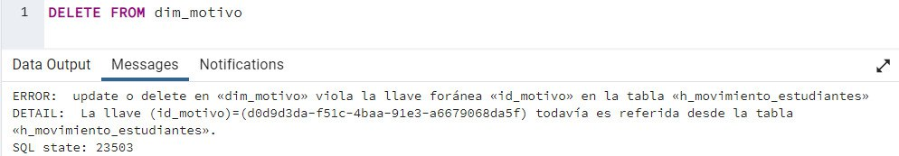

Valoren si este único y pequeño anexo se puede quitar de aquí y ponerlo dentro junto a los textos en el lugar que correspondan.

Agregar la guía de observación

**Figura 19**  
*Resultados prueba de carga con 1000 usuarios*

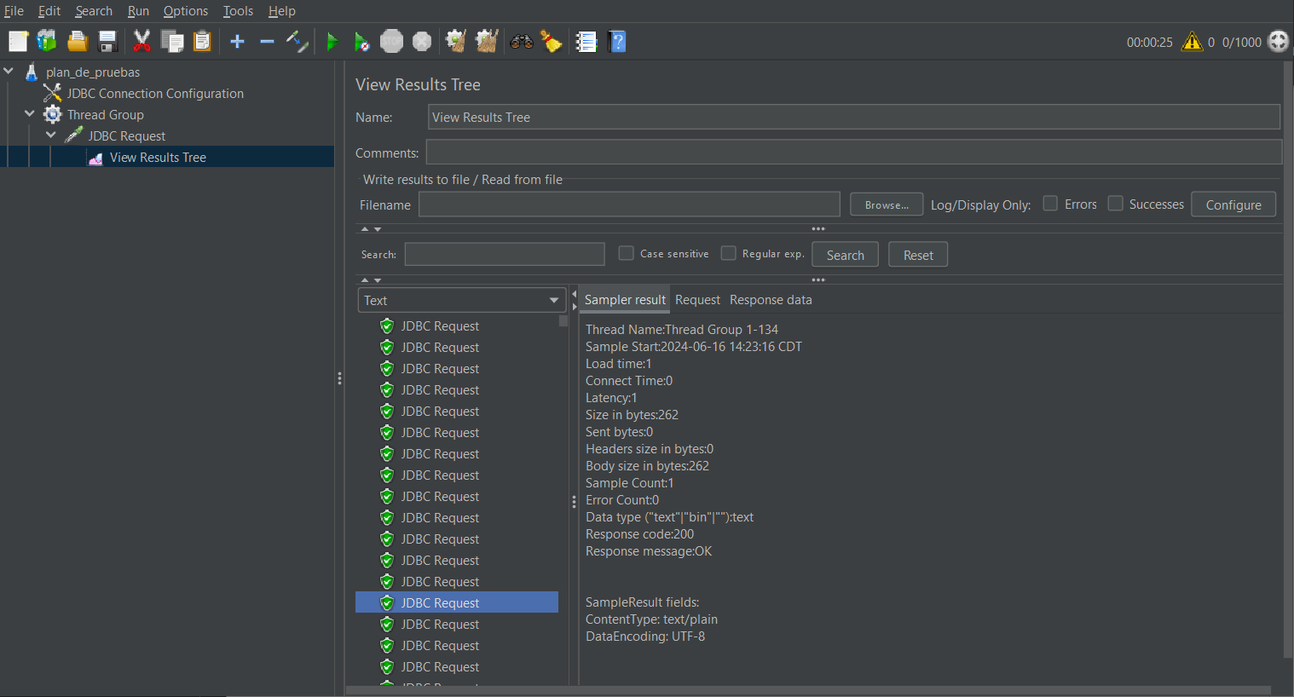

**Figura 20**  
*Resultados prueba de carga con 2500 usuarios*

